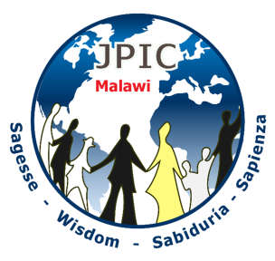

DÍA MUNDIAL DEL MEDIO AMBIENTE
5 de junio, 2019
TEMA: NUESTRA MADRE, LA TIERRA, NUESTRA SUPERVIVENCIA

El Día Mundial del Medio Ambiente fue creado para recordarnos la importancia de nuestra madre, la tierra, y para ayudarnos a protegerla de todas nuestras actividades humanas que la ponen en peligro. Con el tiempo, el día de la celebración mundial del medio ambiente estimuló la toma de conciencia mundial y alentó las acciones políticas y religiosas en favor del medio ambiente. Este día brindó a los habitantes del mundo entero la oportunidad de encontrarse y de asegurarse de disponer de un entorno propicio para ellos mismos y para el futuro

Símbolos: globo terrestre, agua, tierra y plantas

INTRODUCCIÓN: Comencemos con una profunda toma de conciencia de la presencia divina en toda la creación. Veamos en imaginación las maravillas de la creación de Dios y la belleza de nuestra madre, la tierra, incluidos nosotros mismos. Como ser humano, somos parte del planeta tierra que gira alrededor del sol. Juntos pidamos al Espíritu Santo que nos ayude a renovar la faz de la tierra.
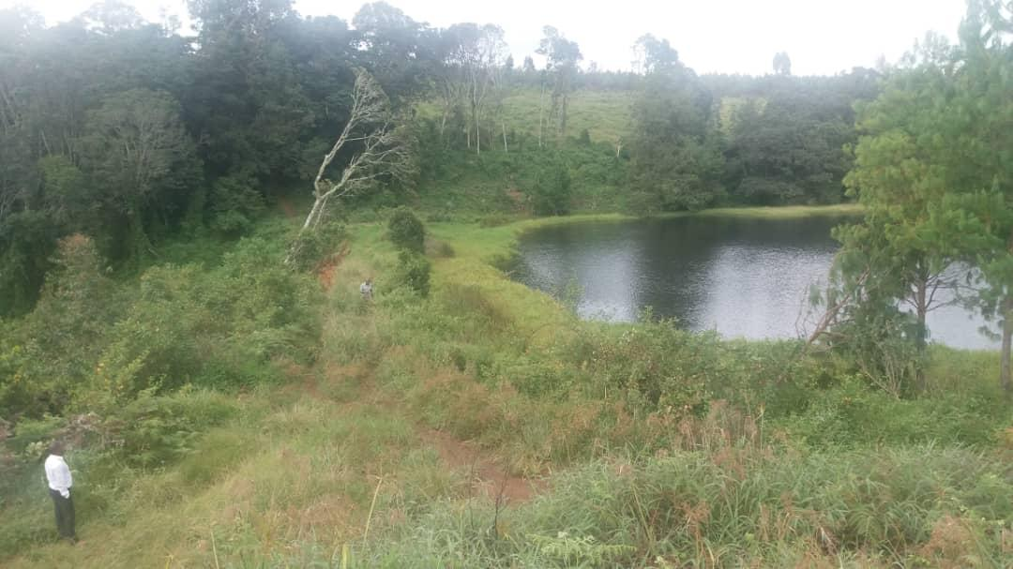

Canto: sobre el tema de la creación

Dios creó al ser humano para cuidar de su creación.
Escuchemos un fragmento del libro del Amor de la Sabiduría eterna.

Del Amor de la Sabiduría eterna Nº 32, 35 (La creación del mundo y del ser humano)
Una vez creadas todas las cosas, la Sabiduría permanece en ellas para contenerlas sostenerlas y renovarlas. Esta belleza soberanamente recta, después de crear el mundo, estableció el orden maravilloso que reina en él. Escogió, organizó, sopesó, añadió y contó cuanto hay en él. Extendió los cielos, colocó ordenadamente el sol, la luna, las estrellas y los planetas, estableció los fundamentos de la tierra, fijó límites y leyes al mar y a los abismos, moldeó las montañas: lo pesó y equilibró todo, hasta las mismas fuentes. Finalmente –dice ella misma– yo estaba junto a Dios y dictaba leyes con precisión tan perfecta y con variedad tan agradable a la vez, que todo era como un juego con el cual me divertía y complacía a mi Padre.
Si el poder y dulzura de la Sabiduría eterna han brillado tanto en la creación, belleza y orden del universo, han fulgurado mucho más en la creación del ser humano. Este, en efecto, constituye su obra maestra, la imagen viviente de su belleza y perfecciones, el vaso maravilloso de sus gracias, el tesoro admirable de sus riquezas y su único lugarteniente sobre la tierra: “Tú que por tu Sabiduría formaste al ser humano para que dominara las criaturas que tú creaste”.
Reflexión: Reflexionemos sobre el dominio que el ser humano ha recibido sobre cada criatura. Veamos en lo que ha fallado y encontremos lo que los humanos necesitan hacer para renovar nuestra madre la tierra.
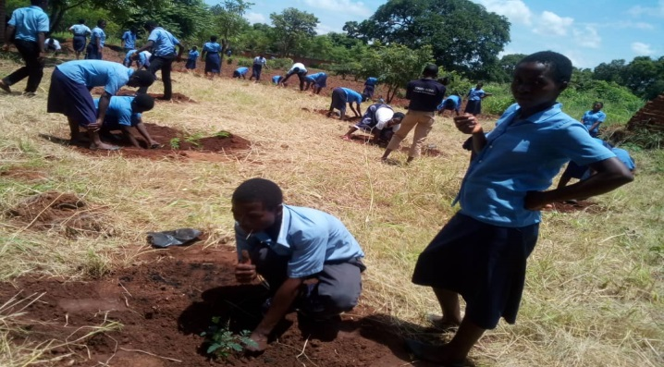

(Renovar la tierra, nuestra Madre)

PALABRA DE DIOS : GEN 1, 26-31: 2, 8-9
"Dijo Dios: «Hagamos al hombre a nuestra imagen y semejanza. Que tenga autoridad sobre los peces del mar y sobre las aves del cielo, sobre los animales del campo, las fieras salvajes y los reptiles que se arrastran por el suelo.». Y creó Dios al hombre a su imagen. A imagen de Dios lo creó. Macho y hembra los creó. Dios los bendijo, diciéndoles: «Sean fecundos y multiplíquense. Llenen la tierra y sométanla. Tengan autoridad sobre los peces del mar, sobre las aves del cielo y sobre todo ser viviente que se mueve sobre la tierra.» Dijo Dios: «Hoy les entrego para que se alimenten toda clase de plantas con semillas que hay sobre la tierra, y toda clase de árboles frutales. A los animales salvajes, a las aves del cielo y a todos los seres vivientes que se mueven sobre la tierra, les doy pasto verde para que coman.» "Y así fue. Dios vio que todo cuanto había hecho era muy bueno"
Yahvé Dios plantó un jardín en un lugar del Oriente llamado Edén, y colocó allí al hombre que había formado. Yahvé Dios hizo brotar del suelo toda clase de árboles, agradables a la vista y buenos para comer. El árbol de la Vida estaba en el jardín, como también el árbol de la Ciencia del bien y del mal."
Reflexión:
Dios ha creado el mundo y ha visto que todo lo que ha creado es bueno. Él confía su creación en las manos de los humanos. Quería que ellos se ocuparan de ello y lo hicieran un lugar propicio para establecerse. Pero hombres y mujeres han olvidado su responsabilidad, causando mucha destrucción a la madre tierra, dedicándose a talar los árboles, dejando el suelo desnudo, contaminando el suelo, el agua y el aire con productos químicos. Ahora, nuestra madre, la tierra ya no es atractiva como debería. ¿Qué debemos hacer para restaurar su belleza? ¿La responsabilidad está en nuestras manos?

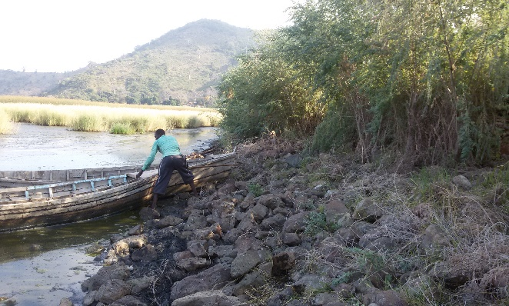
(Agua contaminada, dificultad para los pescadores en búsqueda de peces)

INTERCESIONES:
Respondemos: Te lo pedimos humildemente, Señor.
- Oremos para que la humanidad pase de una visión de nuestra existencia totalmente centrada en el hombre a la toma de conciencia de que la Tierra es una comunión de sujetos, una unidad de la cual formamos parte. R.
- Oremos para que nuestros esfuerzos y los de los demás eliminen o reduzcan los efectos de la deforestación. R.
- Oremos para que todos los seres humanos sean responsables del cuidado de la tierra, nuestra madre y evitemos las prácticas nocivas que debilitan el medio ambiente. R.
- Oremos para que nuestros esfuerzos y los de otros conduzcan a que las empresas y los gobiernos respeten los límites de los recursos naturales y preserven el medio ambiente. R.
- Oremos para que nuestros esfuerzos y los de otros protejan las necesidades de las generaciones futuras. R.
- Oremos para que los corazones endurecidos por la codicia y la inconsciencia exploten los tesoros del amor interior. R.
Pausa silenciosa:
Reflexionemos en silencio sobre lo que podemos hacer para curar a la Tierra de las actividades humanas que ponen en peligro el medio ambiente.
Padre Nuestro:
Unamos nuestras manos diciendo el Padre Nuestro para que nos conceda las gracias que necesitamos para curar a nuestra madre tierra.

Canto final: Acción de gracias ante las maravillas de la Creación.

